IBERSID

Vimos pela presente manifestar nosso compromisso em participar do XX Encuentros Internacionales sobre Sistemas de Información y Documentación com o trabalho intitulado “A pesquisa sobre política de indexação no Brasil: avanços e desafíos”. Ressaltamos que o trabalho é original, cumpre com os criterios da ética científica e que não foi ou será publicado em outro evento. Esclarecemos ainda que a apresentação do trabalho será realizada pessoalmente por uma das autoras.

Paula Regina Dal’ Evedove
Coautora

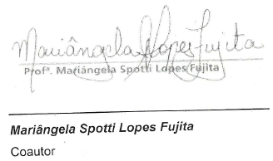

Mariângela Spotti Lopes Fujita
Coautora

